抚远市文体广电和旅游局2025年政府信息公开工作年度报告

一、总体情况
2025年，在市委、市政府的坚强领导下，抚远市文体广电和旅游局坚持以习近平新时代中国特色社会主义思想为指导，忠实践行习近平总书记重要训词精神，全面贯彻党的二十大和二十届四中全会精神，积极应对政府信息公开面临的新形势新任务新要求，准确把握新时代政府信息公开职责定位，依法及时、准确公开政府信息。
- 主动公开情况
2025年，抚远市文体广电和旅游局始终坚持以政府门户网站与微信公众号相结合的公开方式，在网站上主动公开信息3篇，微信公众号推送信息462篇，信息内容主要包括组织活动、工作汇报、财务决算以及群众倡议等，切实保障了群众的知情权，确保政府信息的有效传播。
- 依申请公开情况
2025年度抚远市文体广电和旅游局无依申请公开事项。
（三）政府信息管理情况。
出台了《抚远市文体广电和旅游局信息公开指南》，进一步信息公开内容、发布渠道、申请方式和申请渠道。
（四）政府信息公开平台建设情况
主要通过总队官方微信公众号及时推送政务信息，增强与公众的互动交流。
（五）监督保障情况
加强对《中华人民共和国政府信息公开条例》的学习,定期自查，加强监督。全面加强内部管理和外部监督，按照“一事一审”的原则，完善信息发布审核机制，压实信息发布审核责任，确保信息内容准确、合规。
二、主动公开政府信息情况
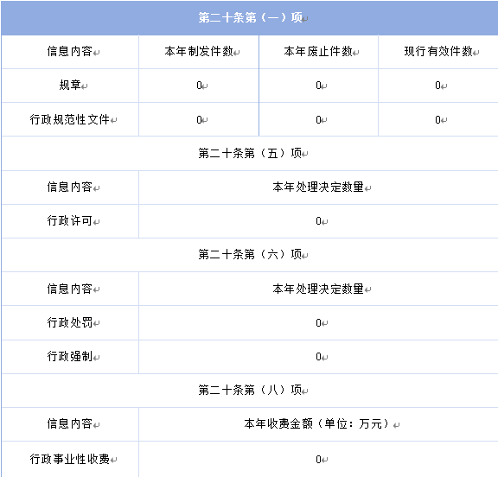

三、收到和处理政府信息公开申请情况
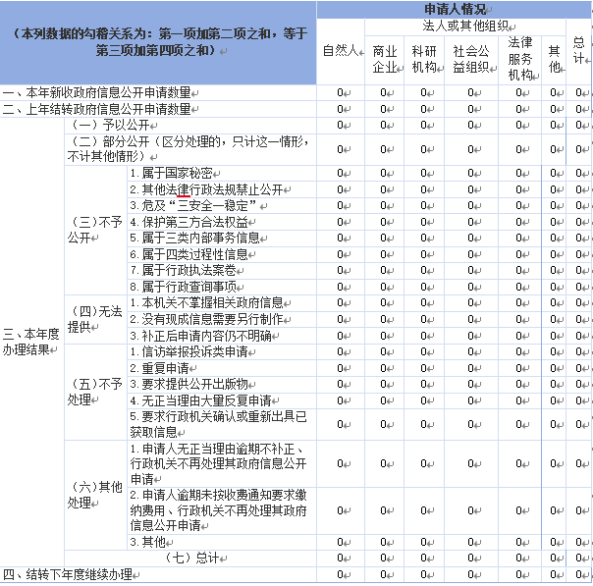

四、政府信息公开行政复议、行政诉讼情况
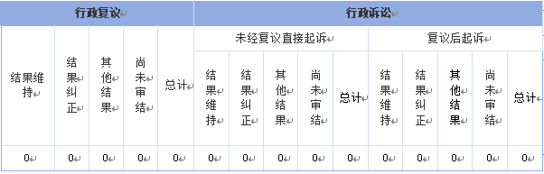

五、存在的主要问题及下一步工作打算
（一）主要问题
公开内容不够全面，重点聚焦活动、汇报等常规信息，景区服务、文旅政策、市场监管等群众关切的核心内容覆盖不足。
（二）下一步打算
针对存在的问题，抚远市文体广电和旅游局将从以下几个方面进行改进和提升：拓展公开内容。对照文旅领域公开标准，补充景区信息、惠民政策、非遗保护等核心事项。
六、其他需要报告的事项
我局未收取信息处理费，无其他需要报告的事项。

抚远市文体广电和旅游局
2026年2月2日

